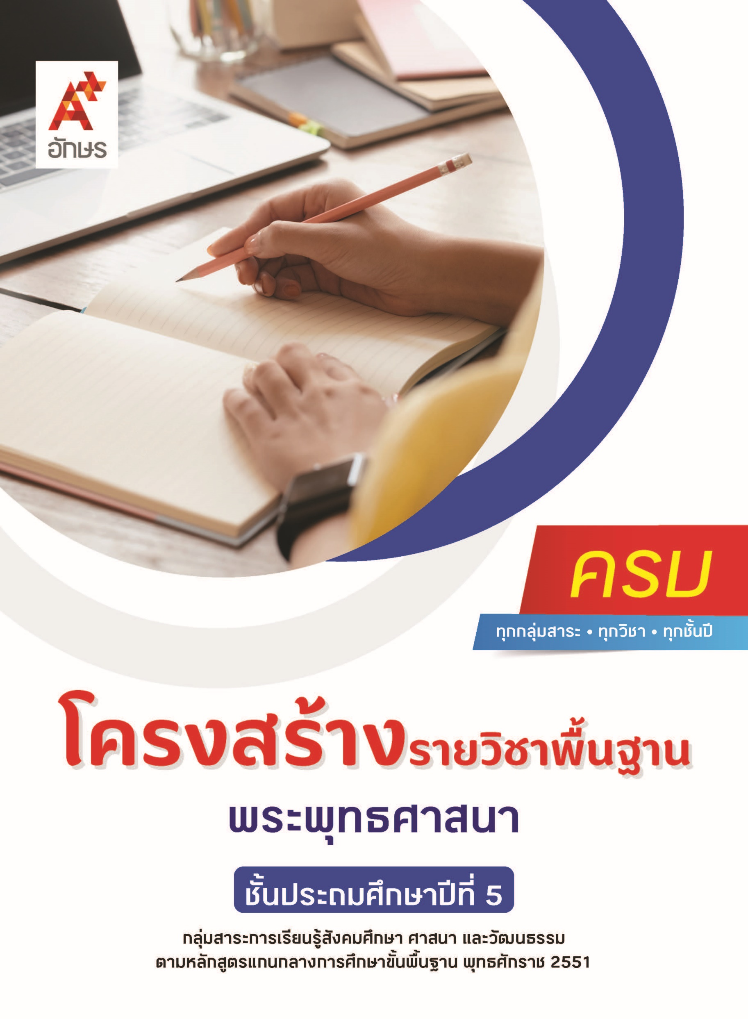

คำอธิบายรายวิชา
พระพุทธศาสนา
รายวิชาพื้นฐาน กลุ่มสาระการเรียนรู้สังคมศึกษา ศาสนา และวัฒนธรรม
ชั้นประถมศึกษาปีที่ 5 เวลา 20 ชั่วโมง/ปี
ศึกษาความสำคัญของพระพุทธศาสนาในฐานะที่เป็นมรดกทางวัฒนธรรมและหลักในการพัฒนาชาติไทย พุทธประวัติตั้งแต่เสด็จกรุงกบิลพัสดุ์จนถึงพุทธกิจสำคัญ รวมถึงองค์ประกอบและความสำคัญของพระไตรปิฎก แสดงความเคารพพระรัตนตรัย ปฏิบัติตามไตรสิกขา และหลักธรรมโอวาท 3 ในพระพุทธศาสนา เพื่อการพัฒนาตนเองและสิ่งแวดล้อม ประพฤติตนตามแบบอย่างการดำเนินชีวิตและข้อคิดจากประวัติสาวก ชาดก และศาสนิกชนตัวอย่าง จัดพิธีกรรมทางศาสนาที่ตนนับถืออย่างเรียบง่าย มีประโยชน์ และปฏิบัติตนถูกต้องในศาสนพิธี พิธีกรรม และวันสำคัญทางศาสนา และอภิปรายประโยชน์ที่ได้รับจากการเข้าร่วมกิจกรรม มีมรรยาทของความเป็นชาวพุทธที่ดี และเห็นคุณค่าของการสวดมนต์ แผ่เมตตา การมีสติและสมาธิเบื้องต้นในพระพุทธศาสนา
โดยใช้กระบวนการเรียนรู้แบบ Active Learning การคิดขั้นพื้นฐานและขั้นสูงตามช่วงวัย การปฏิบัติตนตามหลักธรรมของศาสนาเพื่อการป้องกันและแก้ไขปัญหาบนพื้นฐานของหลักเหตุผล คุณธรรม ในการพัฒนาตนเองได้อย่างเหมาะสม การสื่อสารและปรับตัวเพื่อการอยู่ร่วมกันในสังคมอย่างสันติสุข บำเพ็ญประโยชน์ต่อสังคมและส่วนรวม รวมถึงการใช้เทคโนโลยีเพื่อการเรียนรู้ได้อย่างเหมาะสม
เพื่อให้เกิดความรู้ ความเข้าใจ มีทักษะ คุณลักษณะอันพึงประสงค์ และสมรรถนะตามหลักสูตร สามารถใช้ทักษะการคิดและการสื่อสารเพื่อการดำเนินชีวิตของตนเองในสังคม สามารถเรียนรู้ ปรับตัว มีค่านิยมที่เหมาะสม และสร้างความสัมพันธ์อันดีในการอยู่ร่วมกับผู้อื่น สามารถใช้เทคโนโลยีได้อย่างถูกต้อง สร้างสรรค์ และมีคุณธรรม รวมถึงสามารถปฏิบัติตนโดยคำนึงถึงผลกระทบและประโยชน์ต่อการพัฒนาตนเอง สังคม และสิ่งแวดล้อม

ตัวชี้วัด
มาตรฐาน | ตัวชี้วัดระหว่างทาง | ตัวชี้วัดปลายทาง
มฐ. ส 1.1 | ป.5/1, ป.5/2, ป.5/3, ป.5/4, ป.5/6 | ป.5/5, ป.5/7
มฐ. ส 1.2 | ป.5/1, ป.5/3 | ป.5/2
 | 7 ตัวชี้วัด | 3 ตัวชี้วัด
รวม 10 ตัวชี้วัด
โครงสร้างรายวิชาพื้นฐาน พระพุทธศาสนา ป.5


เวลา 20 ชั่วโมง
ชื่อหน่วย  การเรียนรู้ | มาตรฐาน  การเรียนรู้/ตัวชี้วัด | สมรรถนะสำคัญ  ของผู้เรียน | สาระสำคัญ | เวลา (ชั่วโมง)
หน่วย  การเรียนรู้ที่ 1  ประวัติและความสำคัญของพระพุทธศาสนา | ตัวชี้วัดระหว่างทาง  มฐ. ส 1.1 ป.5/1  วิเคราะห์ความสำคัญของพระพุทธศาสนาหรือศาสนาที่ตนนับถือในฐานะที่เป็นมรดกทางวัฒนธรรมและหลักในการพัฒนาชาติไทย  มฐ. ส 1.1 ป.5/2  สรุปพุทธประวัติตั้งแต่เสด็จกรุงกบิลพัสดุ์จนถึงพุทธกิจสำคัญ หรือประวัติศาสดาที่ตนนับถือตามที่กำหนด  ตัวชี้วัดปลายทาง  - | 1) สมรรถนะที่ 2 ความสามารถในการคิด  2) สมรรถนะที่ 4 ความสามารถในการใช้ทักษะชีวิต | ศาสนาทุกศาสนาล้วนมีมรดกทางวัฒนธรรม และหลักธรรมคำสอนที่ทำห้ศาสนิกชนนำไปปฏิบัติเพื่อพัฒนาด้านกายภาพ สิ่งแวดล้อม และจิตใจ ส่งผลต่อการพัฒนาชาติไทย ศาสนิกชนทุกคนพึงศึกษาประวัติศาสดาของศาสนาที่ตนนับถือ | 3
หน่วย  การเรียนรู้ที่ 2  หลักธรรมค้ำจุนโลก | ตัวชี้วัดระหว่างทาง  มฐ. ส 1.1 ป.5/4  อธิบายองค์ประกอบและความสำคัญของพระไตรปิฎกหรือคัมภีร์ของศาสนาที่ตนนับถือ  ตัวชี้วัดปลายทาง  มฐ. ส 1.1 ป.5/5  แสดงความเคารพพระรัตนตรัย และปฏิบัติตามไตรสิขา และหลักธรรมโอวาท 3 ในพระพุทธ-ศาสนา หรือหลักธรรมของศาสนาที่ตนนับถือตามที่กำหนด  มฐ. ส 1.1 ป.5/7  ปฏิบัติตนตามหลักธรรมของศาสนาที่ตนนับถือเพื่อพัฒนาตนเองและสิ่งแวดล้อม | 1) สมรรถนะที่ 2ความสามารถในการคิด  2) สมรรถนะที่ 4 ความสามารถในการใช้ทักษะชีวิต | การเคารพพระรัตนตรัย การปฏิบัติตนตามหลักไตรสิกขา หลักธรรมโอวาท 3 ย่อมส่งผลต่อการพัฒนาตนเอง และสิ่งแวดล้อม | 8
หน่วย  การเรียนรู้ที่ 3  พุทธสาวกและชาดก | ตัวชี้วัดระหว่างทาง  มฐ. ส 1.1 ป.5/3  เห็นคุณค่า และประพฤติตนตามแบบอย่างการดำเนินชีวิตและข้อคิดจากประวัติสาวก ชาดก เรื่องเล่า และศาสนิกชนตัวอย่างตามที่กำหนด  ตัวชี้วัดปลายทาง  - | 1) สมรรถนะที่ 2ความสามารถในการคิด  2) สมรรถนะที่ 4 ความสามารถในการใช้ทักษะชีวิต | พุทธศาสนิกชนควรศึกษาพุทธสาวก และชาดก เพราะมีคุณธรรมและคติสอนใจที่สามารถนำไปใช้เป็นแบบอย่างในการดำเนินชีวิตเพื่อให้ชีวิตมีความสุข | 3
หน่วย  การเรียนรู้ที่ 4  ชาวพุทธที่ดี  ชีวีมีสุข | ตัวชี้วัดระหว่างทาง  มฐ. ส 1.1 ป.5/3  เห็นคุณค่า และประพฤติตนตามแบบอย่างการดำเนินชีวิตและข้อคิดจากประวัติสาวก ชาดก เรื่องเล่า และศาสนิกชนตัวอย่างตามที่กำหนด  มฐ. ส 1.2 ป.5/1  จัดพิธีกรรมตามศาสนาที่ตนนับถืออย่างเรียบง่าย มีประโยชน์ และปฏิบัติตนได้ถูกต้อง  มฐ. ส 1.2 ป.5/3  มีมรรยาทของความเป็นศาสนิกชนที่ดีตามที่กำหนด  ตัวชี้วัดปลายทาง  มฐ. ส 1.2 ป.5/2  ปฏิบัติตนในศาสนพิธี พิธีกรรม และวันสำคัญทางศาสนาตามที่กำหนด และอภิปรายประโยชน์ที่ได้จากการเข้าร่วมกิจกรรม | 1) สมรรถนะที่ 2ความสามารถในการคิด  2) สมรรถนะที่ 4 ความสามารถในการใช้ทักษะชีวิต | ชาวพุทธที่ดีจะต้องรู้จักจัดพิธีกรรมตามศาสนาที่ตนนับถืออย่างเรียบง่าย  มีประโยชน์ และปฏิบัติตนถูกต้อง และสามารถแสดงมรรยาทของความเป็น  ศาสนิกชนที่ดีได้อย่างถูกต้อง และเหมาะสม | 3
หน่วย  การเรียนรู้ที่ 5  บริหารจิต  เจริญปัญญา | ตัวชี้วัดระหว่างทาง  มฐ. ส 1.1 ป.5/6  เห็นคุณค่าและสวดมนต์ แผ่เมตตา มีสติที่เป็นพื้นฐานของสมาธิในพระพุทธศาสนาหรือการพัฒนาจิตตามแนวทางของศาสนาที่ตนนับถือ  ตัวชี้วัดปลายทาง  - | 1) สมรรถนะที่ 2ความสามารถในการคิด  2) สมรรถนะที่ 4 ความสามารถในการใช้ทักษะชีวิต | การสวดมนต์ไหว้พระเป็นการอบรมจิตใจให้สะอาด มีสติที่เป็นพื้นฐานของสมาธิ และการพัฒนาจิตตามแนวทางของศาสนาที่ตนนับถือ ทั้งยังเป็นพื้นฐานสำคัญที่ช่วยให้สามารถควบคุมกาย วาจา และใจได้อย่างเหมาะสม | 3

